

物联网校园气象站

软件需求

文件状态：  [√]草稿  [ ]正式发布  [ ]正在修改 | 文件标识： | G08-WB-SoftwareAquirement
文件状态：  [√]草稿  [ ]正式发布  [ ]正在修改 | 当前版本： | 1.0
文件状态：  [√]草稿  [ ]正式发布  [ ]正在修改 | 作 者： | 张佳、郑楠、吴舒然
文件状态：  [√]草稿  [ ]正式发布  [ ]正在修改 | 完成日期：

版 本 历 史
版本/状态 | 作者 | 参与者 | 起止日期 | 备注
1.0 | 张佳、郑楠、吴舒然 | 张佳、郑楠、吴舒然 | 2016-05-07  至  2016-05-07 | 起草可行性分析报告
1.1 | 吴舒然 | 吴舒然 | 2016-6-8至2016-6-18 | 修改可行性分析

引言

编写目的
报告面向用户人群撰写，以说明本项目的需求规格

项目背景

所建议开发软件名称
校园气象站App

项目的任务提出者、开发者、用户
表格1项目提出者
姓名 | 角色 | 电话 | 邮箱
侯宏仑 | 项目发布人 | 13071858629 | houhl@cs.zju.edu.cn
郑楠 | 学生 | 13588329014 | 31401388@.stu.zucc.edu.cn
表格2开发团队
姓名 | 职位 | 电话 | 邮箱
郑楠 | 项目组长 | 13588329014 | 31401388@stu.zucc.edu.cn
张佳 | 组员 | 17764526762 | 31401395@stu.zucc.edu.cn
吴舒然 | 组员 | 17764526757 | 31401394@stu.zucc.edu.cn
表格3用户
姓名 | 角色 | 电话 | 邮箱
侯宏仑 | 教师 | 13071858629 | houhl@cs.zju.edu.cn
杨枨 | 教师 | 13357102333 | yangc@zucc.edu.cn
陈榆 | 学生 | 15167421556 | 1422892773@qq.com
江展翔 | 学生 | 17764525669 | 510022482@qq.com

项目与其他系统的关系
与校园气象站数据采集系统对接。

定义
表格4术语定义表
物联网 | 物联网是新一代信息技术的重要组成部分，也是“信息化”时代的重要发展阶段。其英文名称是：“Internet of things（IoT）”。顾名思义，物联网就是物物相连的互联网。
气象站 | 实时监测温度、湿度、风速、风向、雨量、气压、紫外辐射、噪声、粉尘等多种气象参数的一整套硬件设备。
气象站应用软件 | 把气象信息以友好的UI界面与用户进行交互的软件。
PTC-ThingWorx | ThingWorx是市场领先的IOT平台提供商，现已被PTC公司收购。它允许开发者快速地连接他们的设备，创建、删除应用以及对“物”的分析。
ArduinoYun | Arduino Yun 是一款基于ATmega32U4 和Atheros AR9331 的单片机板。
Android | Android是一种基于Linux的自由及开放源代码的操作系统，主要使用于移动设备，由Google公司和开放手机联盟领导及开发。
酷热指数 | 是一种综合空气温度和相对湿度来确定体感温度的指数──即真正感受到的热度。
DFD | 数据流图（Data Flow Diagram）：简称DFD，它从数据传递和加工角度，以图形方式来表达系统的逻辑功能、数据在系统内部的逻辑流向和逻辑变换过程，是结构化系统分析方法的主要表达工具及用于表示软件模型的一种图示方法。

参考资料
《可行性分析报告》 SunYard 2001-05-29

可行性研究的前提

2.1要求

2.1.1功能
-账户登录
-用户注册
-获取历史数据
-推荐活动

2.1.2性能
本系统可以存储历史信息
本系统能够同时为三个用户服务

2.2限制

2.2.1设备要求
设备要求：Android4.0以上
网络要求：能够同时访问内外网

3技术可行性

3.1技术需求
1.本项目使用开源硬件Arduino获取并上传气候数据
2.本项目选择的数据存储平台为ThingWorx物联网平台，能够便利快捷的存储信息
3.本项目选择开源系统Android作为显示界面，Android有大量的开源软件和库，能
够为我们的开发提供有效支持。
4.本项目小组成员在项目启动前均有一定的物理网开发基础

3.2编程语言
-Android端将采用Java作为基础变成语言
-Arduino端将使用类C语言进行开发

3.3相关工具
- Microsoft Office 2016、Project、Visio
- IDE：Arduino、AndroidStudio
- 版本控制：Github
- 数据存储：MySQL、ThingWorx
- 网页服务端：ThingWorx

3.4关键技术实现

4.经济可行性

4.1支出预算
预算类型 | 预算金额 | 来源
开发人员薪金 | ￥7000 | 项目拨款
服务器 | ￥3000 | 实验室拨款
气象设备 | ￥1200 | 实验室拨款
ThingWorx | ￥2000 | 实验室拨款
Android大屏幕 | ￥2200 | 实验室拨款
总预算金额 | ￥15400 | 项目拨款&实验室拨款

4.2收益预算
该项目为学校课程项目。目前主要提供给老师使用，并无收费打算，但是本项目可能会为实验室带来一定的知名度。

4.3经济可行性分析评价
所需的工具、技术都是开源或免费的，不会造成额外经济负担，人员培训有小组内成员进行，暂无需支付培训费用，目前已有部分硬件设备，暂无需支付人员开发费用，从而经济可行性较高。

4.4现有设备和支持
- ArduinoYun开发板
- ThingWorx云平台使用权限
- 校园气象站硬件传感器套件及对应接口

5.操作可行性

5.1任务分解图
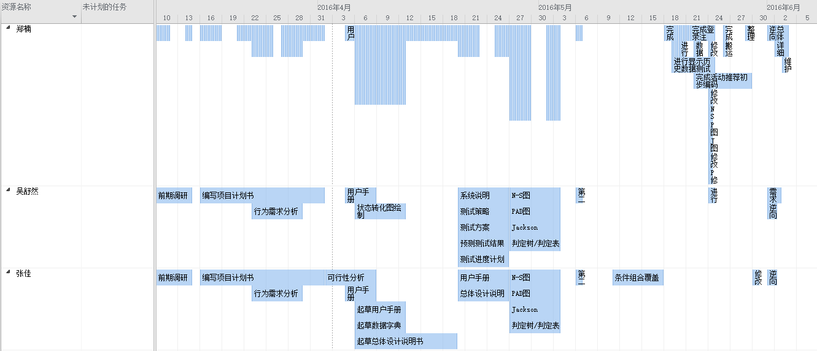
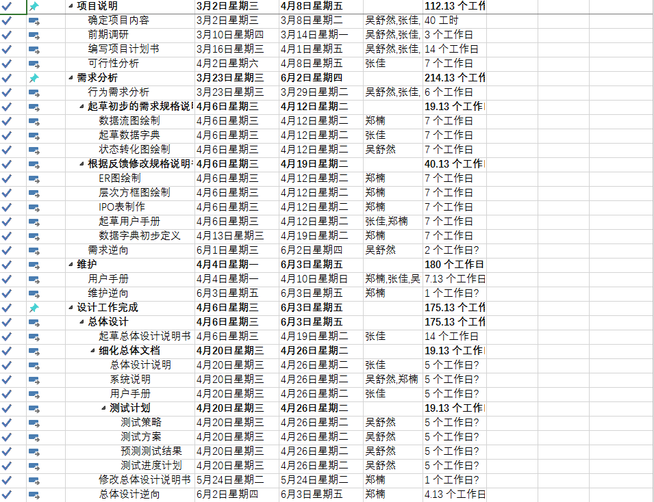
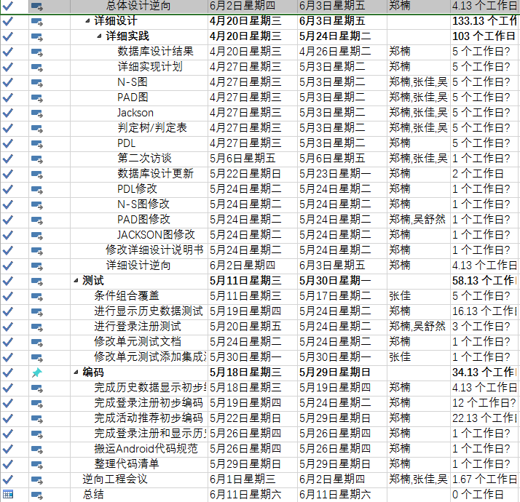

5.2可能遇到的问题
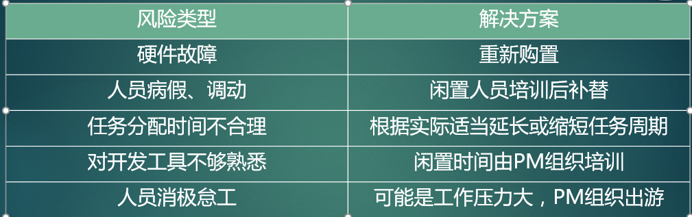

5.3操作可行性分析评价
经分析本系统遇到的解决方案均为可解决问题，有较小的不确定性，初步认为项目可操作的

